**Milaan**

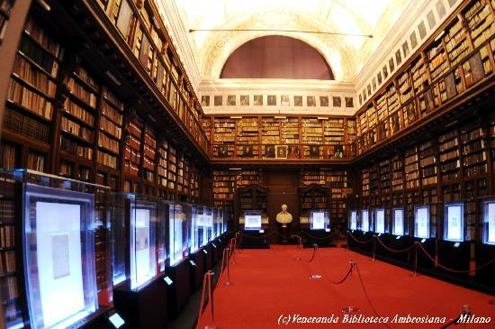

**Pinacoteca Ambrosiana**

* De Pinacoteca Ambrosiana is een museum met een grote verzameling schilderijen dat gehuisvest is in het Palazzo dell'Ambrosiana, dat tevens de thuisbasis is van een beroemde bibliotheek, de Biblioteca Ambrosiana.
* Beide instituten werden door Federico Borromeo opgericht aan het begin van de 17e eeuw.

**Een cultuurproject**

* 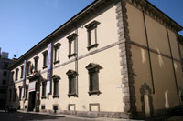Kardinaal Federico Borromeo, die aartsbisschop van Milaan was van 1595 tot aan zijn dood in 1631, had een grote interesse in kunst en literatuur.

Pinacoteca Ambrosiana

* De kardinaal verzamelde een groot aantal boeken die over heel Europa en het Midden-Oosten werden aangekocht en hij stichtte met deze collectie in 1607 de Ambrosiaanse Bibliotheek.
* Nadat hij zijn Palazzo dell'Ambrosiana - waar de kardinaal de boeken onderbracht - had uitgebreid opende hij zijn bibliotheek in 1609 voor het publiek.
* Negen jaar later besloot Borromeo een museum op te richten met 172 schilderijen uit zijn persoonlijke collectie.
* In 1920 vervolledigde de oprichting van het Accademia del Disegno - een kunstacademie - zijn cultureel project.
* De schilderijen waren bedoeld als inspiratiebron voor de studenten aan de academie.
* 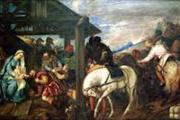De kunstacademie verhuisde later naar het Palazzo di Brera, waar het nog steeds te vinden is onder de naam Accademia di Belle Arti.

**Het Museum**

* De kern van de verzameling bestaat nog steeds uit de 172 oorspronkelijke kunstwerken die door Federico Borromeo werden verzameld.

Aanbidding door de wijzen, Titiaan

* Het bevat 15e en 16e eeuwse schilderijen van vooral Italiaanse en Vlaamse meesters.
* Zowat de helft van de schilderijen heeft een religieus thema, aangezien de kardinaal de kunst zag als een ideaal medium om mensen te onderrichten over historische religieuze gebeurtenissen.
* Het beroemdste voorbeeld van zo'n schilderij is 'De Aanbidding van de Maagd' van Titiaan.
* Maar de verzameling bevat ook een heel aantal niet-religieuze meesterwerken zoals het schilderij van een hofmuzikant dat gemaakt werd door Leonardo da Vinci.
* 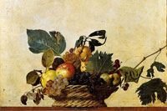Ook na de opening van zijn museum bleef Borromeo de collectie uitbreiden met belangrijke werken waaronder het verrassend realistische werk van Caravaggio 'Fruitmand' en een schets van Rafaël voor de 'School van Athene', een beroemd fresco in het Vaticaan.

Fruitmand, Caravaggio

* Later bleef de verzameling van het Ambrosiaanse Museum verder uitbreiden dankzij private schenkingen en er zijn nu kunstwerken te zien van de 15e tot de 20e eeuw.

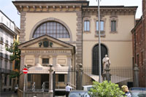**De Bibliotheek**

* In 1609 was de Ambrosiaanse Bibliotheek - plaatselijk gekend als de Biblioteca Ambrosiana - een van de eerste bibliotheken die zijn deuren voor het publiek opende.
* Het bevat meer dan 750.000 boeken, inclusief meer dan 30.000 manuscripten.
* Het beroemdste boek in de bibliotheek is de Codex Atlanticus, van de hand van Leonardo da Vinci.
* Het bevat geschriften over een heel aantal diverse onderwerpen en wordt geïllustreerd met meer dan 1000 tekeningen van de meester zelf.